**过去40年来最神奇的12款综合设备**

北京时间10月27日消息，据国外媒体报道，**微软近日推出了Surface小尺寸平板电脑，此产品将笔记本电脑与平板电脑进行了完美结合，但是，这还不是最好的组合设备。事实上，在过去的40年中，已经出现过大量神奇的综合性设备，其中多数设备在推出之初似乎都宣告了失败，不过后来还是取得了一些成功。**因此，微软的Surface设备仍然存在诸多成功的希望，或许有一天，我们会看到Surface成为业界的先锋产品，就像是以下的12款最近40年来最神奇的综合设备一样，这些产品在它们所处的时代都属于非常奇异的产品，并受到了业界的欢迎。

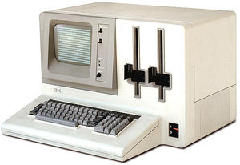

1、IBM 5120电脑  
  
Mac并非第一款多合一功能的计算机。事实上，这个第一还得给予惠普的HP 9810计算机。早在1971年，HP 9810计算机就整合了计算机、键盘和一款能够显示计算图表特征的非常初步的LED显示屏。事实上，这款HP 9810也是一款饱受赞誉的计算器。后来，到了1980年，IBM 5120诞生于世，并成为第一款将传统CRT显示屏和PC硬部件整合在一起的电脑。对苹果而言，首款多合一功能的电脑Lisa于1983年才问世。

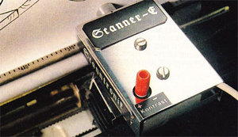

2、Scanntronic Scanner-E  
  
像惠普这样的公司，或许就是今天整合了打印、扫描、复印以及传真等多功能机器的代名词。Scanntronic，作为一个可以附加在任何针式打印机上的小盒子，同时也是一个在上世纪80年代能够整合上述所有功能的工具。在Commodore 64个人电脑的支持之下，Scanntronic工具能够扫描并实现文件内容的数字化，

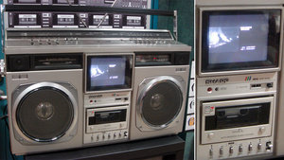

3、Boombox TV（内置立体声系统电视机）  
  
将内置立体声系统与电视机整合在一起后的产品，似乎已经成为上世纪80年代青少年首要的选择装置，而且也曾在一段时间带来人非常新奇的体验，但是，人们或许能够想像到，这种设备上的图像和接受功能是何等糟糕。

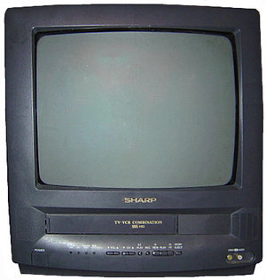

4、TV/VCR Combo（电视/盒式磁带录像机组合设备）  
  
电视/盒式磁带录像机组合设备最早出现在上世纪70年代，当时正值市场上出现了一种叫做录相的技术。后来索尼制造了一款能够播放Betamax（第一款独立的盒式视频录像机）录相带的组合设备。后来直到上世纪80年代中期，电视/盒式磁带录像机组合设备才成为了一种发展趋势，并由于夏普公司的加入推广而深受市场欢迎。许多人未能认识到的是，当盒式磁带录像机发生故障且必须送到修理店修理时，用户可能就不愿意再使用与录相机配套使用的电视机了。



5、网络电视（WebTV）  
  
上世纪90年代，计算机就是那些你暗藏在总机构内的米黄色小盒子。因此，苹果公司的一位前工程师就想出了一个奇妙的点子：制造一款设备，能够将家用电视接入网络，供用户躺在舒适的沙发上使用。非常不幸的是，这种组合装置由于包含了笨重的遥控器和键盘、低分辨率的标准清晰度的电视，再加上电子邮件成为了“杀手式应用”，因此其也只能带给用户非常烦恼的体验。但是，无论如何，至少这款组合产品是由微软带向市场，而且由于其具有加密功能，因此该组合产品也成为美国政府的秘密武器。

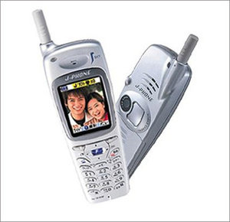

6、夏普J手机（Sharp J Phone）  
  
夏普J手机的研发和诞生与菲利普·汗（Philippe Kahn）有着密不可分的联系。菲利普·汗是第一个用手机拍摄照片并将所拍照片用手机向外发送的人。2000年9月，夏普联合当时的日本移动运营商J-PHONE推出全球首款带有拍摄功能的手机——夏普J-SH04，这也成为打入所有消费者市场的首款带有摄像功能的手机，能够拍摄256种色素的图像，但其分辨率要大大低于VGA（总共11万像素），而且J Phone摄像头也不是十分强大。但在当时，这已经是一款非常令人欣赏的产品了。更为重要的是，夏普J Phone手机也为我们今天使用的超强摄像功能的手机奠定了基础。

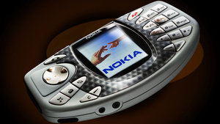

7、诺基亚NGage游戏手机  
  
在苹果和谷歌说服游戏设备制造商相信智能手机市场存在大量盈利机会之前，诺基亚就已经在其手机上推出了游戏功能。诺基亚于2003年率先推出了NGage游戏手机，由此抢先高调的进军了便携式游戏领域。NGage可让用户既可用此设备打电话，又可以更多地用来玩游戏。不幸的是，NGage游戏手机缺乏一些顶级的游戏，因而还不足以吸引买家，而且此硬件也不具备强大的实力来击败任天堂公司生产的Game Boy Advance游戏机。后来直到iPhone的面世，手机游戏才被真正地视为便携式装置上的游戏。

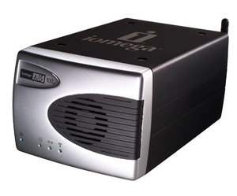

8、艾美加(Iomega)NAS 100D  
  
早在2004年，市场上就已经出现了NAS（Network Attached Storage，网络附属存储），但是，艾美加公司的NAS 100D成为首批将Wi-Fi功能附加到160G驱动上的设备之一。艾美加的NAS 100D可以让用户无线使用家庭网络上的内容，而且也不需要添加其它的网络设备和配置。当然，像苹果Time Capsule之类的产品也应当属于这一概念的范畴。

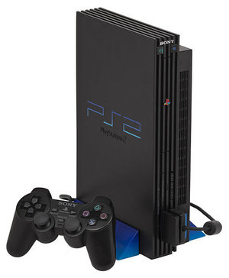

9、Playstation 2  
  
像Sega CD和PS1这样的设备都能够播放音频CD，但是，真正的视频游戏机组合装置却是Playstation 2，Playstation 2还能播放DVD影片。任天堂和Sega公司都不具备这些功能，为此任天堂还声称其只想以游戏机为主。但是，随着索尼将游戏机打造成了综合性的家庭娱乐设备，该公司也将因此完全掌控着游戏机的未来发展命运。如今，Xbox 360似乎已经成为这种综合性概念最理想的阐述。

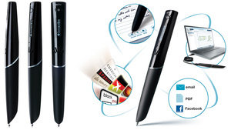

10、Livescribe笔  
  
Livescribe笔是最神奇的组合产品之一。这是一款具有强大功能的笔，可以让用户手写的内容数字化。除此之外，Livescribe笔还是一种声音记录器，能够让用户在写字的同时记录声音内容。另外，Livescribe笔还能够从事一些相对简单的计算功能，例如算术运算和语言翻译等。在平板电脑和超级本崛起之前，Livescribe笔已经深受大量文字记录者的青睐。即使是在今天，虽然Livescribe笔的用户有所减少，但肯定还有一些学生、律师或记者等喜欢用手写方式来记录文字。

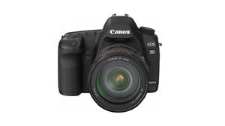

11、佳能5D MK II  
  
佳能5D可能还难以成为首款能够拍摄图片和视频等内容的设备，但却是首款完成近似于专业级别摄像技术的数码单镜反光相机（DSLR）。佳能5D设备配置了21 兆像素传感器，该相机还能以24P和30P的业界标准拍摄1080P的视频。由于视频功能能够充分利用强大的传感器和可互换镜头，因此该设备能够拍摄一些电视和电影制作式的内容。这的确不错。

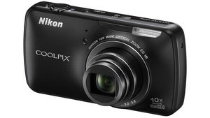

12、尼康COOLPIX S800c  
  
市场的确存在具有Wi-Fi功能的照相机、具有选择应用来下载照片的照相机，也有配置针对照片乐趣的内嵌式软件的照相机，但是，一直还没有一款照相机配置了像尼康COOLPIX S800c这样完整的移动操作系统。尼康COOLPIX S800c照相机运行了一款Android操作系统，该照相机能够使用任何图片编辑应用或图片上传服务，而且勿需率先连接到电脑上。尼康COOLPIX S800c也是帮助傻瓜相机在照相手机（cameraphone）黄金时代保持独立性的少数产品之一。